浪漫派巨匠 德拉克洛瓦
沒有路，都是路 – 充滿創意的人生
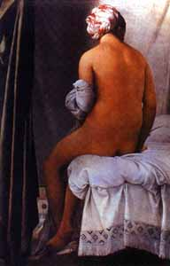
年後，春雨綿綿，端坐書房往窗外眺望，天空一片朦朧，脫俗飄逸，加上群山遠景，神似瀰漫詩意的潑墨畫，卻也告知「春」已來臨。
春節假期，我習慣有系統的，整理一年來收集的資料，去蕪存菁，常有意外驚喜。兔年也不例外，將束之高閣，經年的巴黎羅浮宮美術館參觀圖文心得筆記與畫集，再度詳加閱讀，思索，溫故知新，用心感受，達文西、安格爾、大衛、德拉克洛瓦等諸大師的傑作，飛躍時空的轉換，仍深深觸動心靈，瓶出極大的共鳴和悸動。
憶及初臨藝術殿堂，面對巨匠真蹟時心裡的震撼與感動，心緒卻失常的掉入漩渦般迷惑，歷久不能己。不晌，方才冷靜並理智提醒自己有著堅實藝術學養。個人從事繪畫創作研究與教育工作，最大的優點，是擅於認知藝術創作的各理論，且能解析各種技法的表現形式與意念。因而要有深度賞析演變。更重要的是視覺上能感受其美，諸如感動力、創作力、獨特表現技巧，並能深入其思想理念。而不只觀其表象訴求。繪畫是造形藝術的一，其精髓在於完美的色相，擁有生命力的線修，嚴謹的構圖與空間感結合產生動人的情思號、深度的意涵，並適切引領觀賞者走入時空引發共鳴。
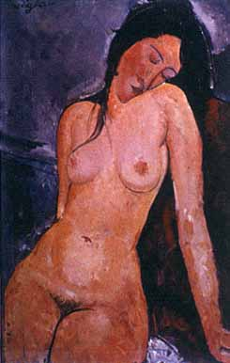
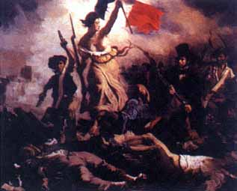
記得念初中三年級時，家裡二仔哥送我兩本畫冊，分別是莫得里尼（Modigiani,Amedeo 1884-1920）、德拉克洛瓦。他們都擅於在動人的，詩性的情境以及個人風格間取得微妙的平衡，同時展現出浪漫的幻想與淒冷的現實。出生年代人不同、生命歷程各異，但才情與灑脫，人道關懷確極相近，影響了當時藝術潮流頗深。這項珍貴禮物，對初學畫的我雖然體悟不深，但是愛不釋手。兩位大師一直扮演我的偶像有數十年之久，而畫冊我珍惜保留迄今。
十九世紀初、巴黎已成為世界藝術中心，匯集了各方優秀的藝術家，在此共創人類文化結晶。環顧羅浮宮內外參觀人潮，最能感受到法國人對其文化自豪的態度。本文簡介的畫家，德拉克洛瓦（Delacroix）生於一七九八年，卒於一八六三年。早期風格受同為浪漫派代表畫家傑利戈影響頗大。傑氏經營畫面技法自由奔放，取材悲劇性，畫面充滿各種動態人與獸，對於德拉克洛瓦的浪漫精神有許多啟迪。北非摩洛哥、阿爾及利亞的生活動驗，也激發他的作品更加率性解放而其用色受到英國水彩畫宗師泰納影響。德拉克洛瓦，是古典主義與浪漫主義轉折間的代表人物，透過光省的改化與獨特技巧，強烈的色彩，在其畫中注入個人的情感與藝術特質。從此之後，藝術史正式向技法千篇一律的古典畫派道別，轉入主觀的感情世界。在西洋美術史上浪漫派的代表人物首推德拉克洛瓦和傑利戈。其畫風也促成了新古典主義和印象畫派的誕生。
浪漫巨匠－德拉克洛瓦一生重要代表作皆收藏於羅浮宮美術館。有歌頌法國大革命的「自由女神引導民眾前進」、「但丁小舟」「開奧期島之虐殺」等。東方的日本國皆喜愛法國藝術，並把今年定為「法國年」。東京國立美術館也將從二月廾六日開始舉行一項「法國美術大展」，做為法國年之盛事之一。並向法國商借著羅浮宮許多珍藏藝術品，包括德拉克洛瓦的代表作「自由女神引導人民前進」。這件法國國寶第一次外借，並做為此次法國年的象徵而大肆宣傳。動用了空中巴士，並投保七千六百萬美金，才把這幅歷史鉅作順利運到東京。
德拉克洛瓦巨作「自由女神領導人民前進」完成於一八三○年，此畫之構想源自於當年七月革命，共和黨員為爭取自由而崛起，巴黎立即陷入革命動的漩渦中，適逢此一事件之德拉克洛瓦為了要參加一八三一年之沙龍展而選此一主題，此畫以聖母院為背景，左手執槍，右手高舉三色旗之自由女神，領導民眾在硝煙彈雨中登上佈滿死屍的防塞上、施發號令，向前衝，群眾之動態與此相呼應。德拉克洛瓦曾經參加過國家警備隊，畫中穿制服，帶呢帽者就是作者本人。此畫明暗強烈對比，及以寫實手法描繪民眾動態中，窺知革命時期德拉克洛瓦高昂的情緒，此畫並深深牽動著法國人追求革命的心，令人格外感動，意義深遠。
綜觀美術史，能走在時代前端的大師，往往理智與情感兩方面都能達到微妙的均衡，就像一把剪刀的兩面若不成對稱的一半，就剪不開混沌，割不斷糾纏。德拉克洛瓦，便是一個「均衡」的藝術家，他處理古典與浪漫奔放之同時，能以精妙的空間加以統合；他的作品富抒史，情意，與人道關懷，風格獨特，背後卻有嚴謹的原理可分折，因而能突磚傳統成為值得究的對象。拙文略記，實無法深刻表達對大師在藝術創作上的卓越成就。只期盼引發全校師生探討美術史，繪畫欣賞之興趣。

